Presseinformation – VELUX Commercial auf der DACH+HOLZ 2026
Lösungen speziell für industrielle, öffentliche und gewerbliche Gebäude
Velux Commercial präsentiert Sanierungsadapterrahmen und Modular Skylights
Hüllhorst, Februar 2026. Auch Velux Commercial stellte Lösungen für Neubau und Sanierung auf der DACH+HOLZ in Köln vor. Der Komplettanbieter für jede Anforderung rund um Belichtung und Lüftung über das Dach im industriellen, öffentlichen und gewerblichen Markt, ein eigenständiger Geschäftsbereich von Velux, präsentierte seine Modular Skylights und einen Sanierungsadapterrahmen, der den Austausch von Lichtkuppeln unter Erhalt der Unterkonstruktion ermöglicht.
Bei in die Jahre gekommenen Lichtkuppeln ist häufig ein Austausch des oberen Elements notwendig, der Aufsetzkranz aber noch intakt. Für solche Fälle ist der Sanierungsadapterrahmen von Velux Commercial optimal. Er kann einfach auf die bestehende Unterkonstruktion montiert werden, so dass der Anschluss ans Dach beim Ausstauch nicht neu erstellt und abgedichtet werden muss. Verfügbar ist er mit einer Höhe von 25 Zentimetern. Länge und Breite sind flexibel anpassbar, so dass er auch für den Austausch von Modellen anderer Hersteller eingesetzt werden kann. Die mit Mineralwolle gedämmte Stahlkonstruktion des Sanierungsadapterrahmens ist schon für einen sicheren Dachanschluss vorbereitet. Neben der Umsetzung als starre Lösung kann das sanierte Oberlicht durch die Integration eines Lüfterrahmens zwischen Adapterrahmen und Lichtkuppel auch als zugelassenes NRWG nach EN 12101-2 sowie für Komfortlüftung eingesetzt werden. Geprüft nach DIN 18234-3:2018-05 ist zudem sichergestellt, dass im Brandfall ein Übergreifen von Feuer von innen auf das Dach verhindert wird.

Ein System – viele Möglichkeiten
Besucher des Messestandes konnten sich zudem über die vielfältigen Einsatzmöglichkeiten von Velux Modular Skylights zur Belichtung und Belüftung über das Dach informieren. Das flexible System bietet mit Lichtband, Sattel-Lichtband, Atrium und Sheddach-Lichtband standardisierte Lösungen für unterschiedliche Anforderungen in Bezug auf Größe, Anwendungssituation und Funktionalität. Dabei basiert es auf einem einzigen Grundmodul und wird mit einem speziell vorgefertigten Eindeckrahmen geliefert – perfekter Sitz und vollständige Dichtigkeit sind garantiert. Zugleich sorgen schmale Profile in Verbindung mit dem verborgenen Kettenantrieb der zu öffnenden Module für ein elegantes Erscheinungsbild.
Mehr Informationen zum Komplettangebot unter https://commercial.velux.de/.

Bildmaterial

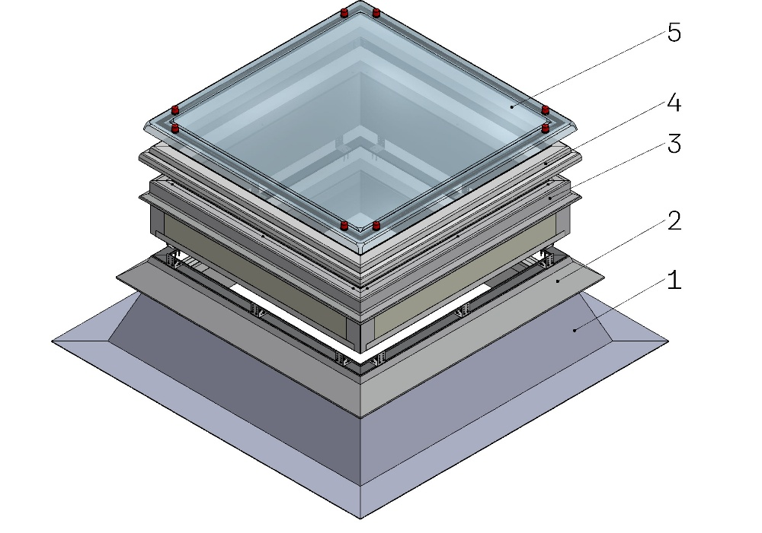
[Bild: velux_com_sanierungsadapterrahmen_145678]
Der aus zwei Elementen bestehende Sanierungsadapterrahmen (2&3) von Velux Commercial ermöglicht den Austausch von Lichtkuppeln unter Erhalt des bestehenden Aufsetzkranzes (1). Dabei ist vor dem abschließenden Aufsetzen der Lichtkuppel-Verglasung (1) auch die Integration eines Lichtkuppel-Lüfterrahmens (4) möglich, über den Komfortlüftung genauso wie Rauch- und Wärmeabzug gewährleistet werden können.
Grafik: Velux Commercial
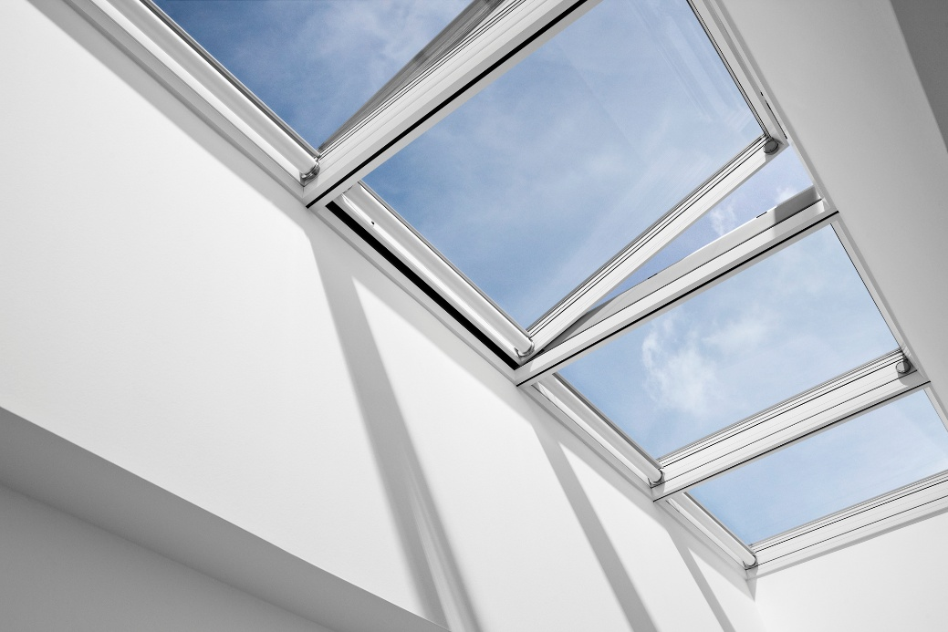
[Foto: velux_mos_120115-01-398858]
Velux Commercial informierte auf der DACH+HOLZ in Köln über die vielfältigen Einsatzmöglichkeiten seiner Modular Skylights zur Belichtung und Belüftung über das Dach.
Foto: Velux Commercial

Über VELUX Commercial International
Die VELUX Gruppe ist ein Unternehmen, das seit mehr als 75 Jahren Tageslicht und frische Luft in die Häuser der Menschen bringt. Das Unternehmen hat im Wohnungsbau eine marktführende Position im Bereich Dachfenster erlangt. Die Strategie der VELUX Gruppe ist nun, den Geschäftsbereich auf den öffentlichen, gewerblichen und industriellen Markt zu erweitern und somit Tageslicht und Frischluft nicht nur in Häuser und Wohnungen zu bringen – sondern zudem auch in öffentliche, gewerbliche und industrielle Gebäude.
Diese Gebäude sind alle anderen Gebäudearten, in denen Menschen ihre Zeit während des Tages verbringen: Büros, Schulen, Gesundheitseinrichtungen, Einkaufszentren und Einzelhandelsgeschäfte sowie großflächige öffentliche und industrielle Gebäude.
Der erste Schritt der VELUX Gruppe in den öffentlichen und gewerblichen Markt erfolgte 2012 mit VELUX Modular Skylights. Mit den in 2018 von der VELUX Gruppe getätigten Akquisitionen der Unternehmen Wasco, Vitral und der JET Gruppe, wurde die VELUX Gruppe einer der führenden Akteure im öffentlichen, gewerblichen und industriellen Markt in Europa. Gemeinsam mit der fortlaufenden Entwicklung von VELUX Modular Skylights führt die VELUX Gruppe nun die erworbenen Unternehmen zusammen und baut eine neue Commercial Division auf, um weiteres Wachstum sowie eine führende Position ebenfalls im industriellen, öffentlichen und gewerblichen Markt, zu erzielen.
VELUX Commercial umfasst die Unternehmen Wasco, Vitra und die JET Gruppe sowie VELUX Modular Skylights und beschäftigt somit in 13 Ländern insgesamt knapp 1.200 Mitarbeiter in Vertrieb, Produktion und Verwaltung. So umfasst das Produktportfolio ein breites Spektrum von Flachdachfenstern für Industriegebäude über Lösungen für Rauch- und Wärmeabzugsanlagen bis hin zu vorgefertigten modularen Tageslicht-Lösungen für Büros, Schulen, Gesundheitseinrichtungen, Flughäfen, Einkaufszentren und Einzelhandelsgeschäfte, große öffentliche Gebäude, Bahnhöfe und Industriegebäude.
Lesen Sie hier mehr über VELUX Commercial http://commercial.velux.de/ueber-uns

Über die VELUX Gruppe
Seit über 75 Jahren schafft die VELUX Gruppe durch die maximale Nutzung von Tageslicht und frischer Luft durch das Dach ein besseres Lebensumfeld für Menschen in der ganzen Welt. Das Produktprogramm umfasst Dachfenster und Oberlicht-Module, dekorative Sonnenschutzprodukte sowie Rollläden, Anschlussprodukte und intelligente Produkte für die Haussteuerung. Diese Produkte sorgen für ein gesundes und nachhaltiges Raumklima beim Arbeiten und Lernen sowie beim Spielen und in der Freizeit. Die VELUX Gruppe ist mit Fertigungs- und Vertriebsstätten 37 Ländern und rund 12.000 Mitarbeitenden weltweit tätig. Sie gehört zur VKR Holding A/S, einer Aktiengesellschaft nach dänischem Recht im Alleineigentum von gemeinnützigen Stiftungen (VELUX STIFTUNGEN) und der Familie des Unternehmensgründers. 2017 erwirtschaftete die VKR Holding einen Gesamtumsatz von 2,5 Mrd. EUR und die VELUX STIFTUNGEN spendeten 170 Mio. EUR für wohltätige Zwecke.
Weitere Informationen finden Sie im Internet unter www.velux.com.

Kontakt Presse:
VELUX Commercial  Marketing Managerin D/A  Stephanie Wiebe  Weidehorst 28  32609 Hüllhorst  Mail: stephanie.wiebe@velux.com | FAKTOR 3 AG  VELUX Presseagentur  Oliver Williges  Kattunbleiche 35  22041 Hamburg  Tel.: +49 (040) 67 94 46-109  Mail: velux@faktor3.de

